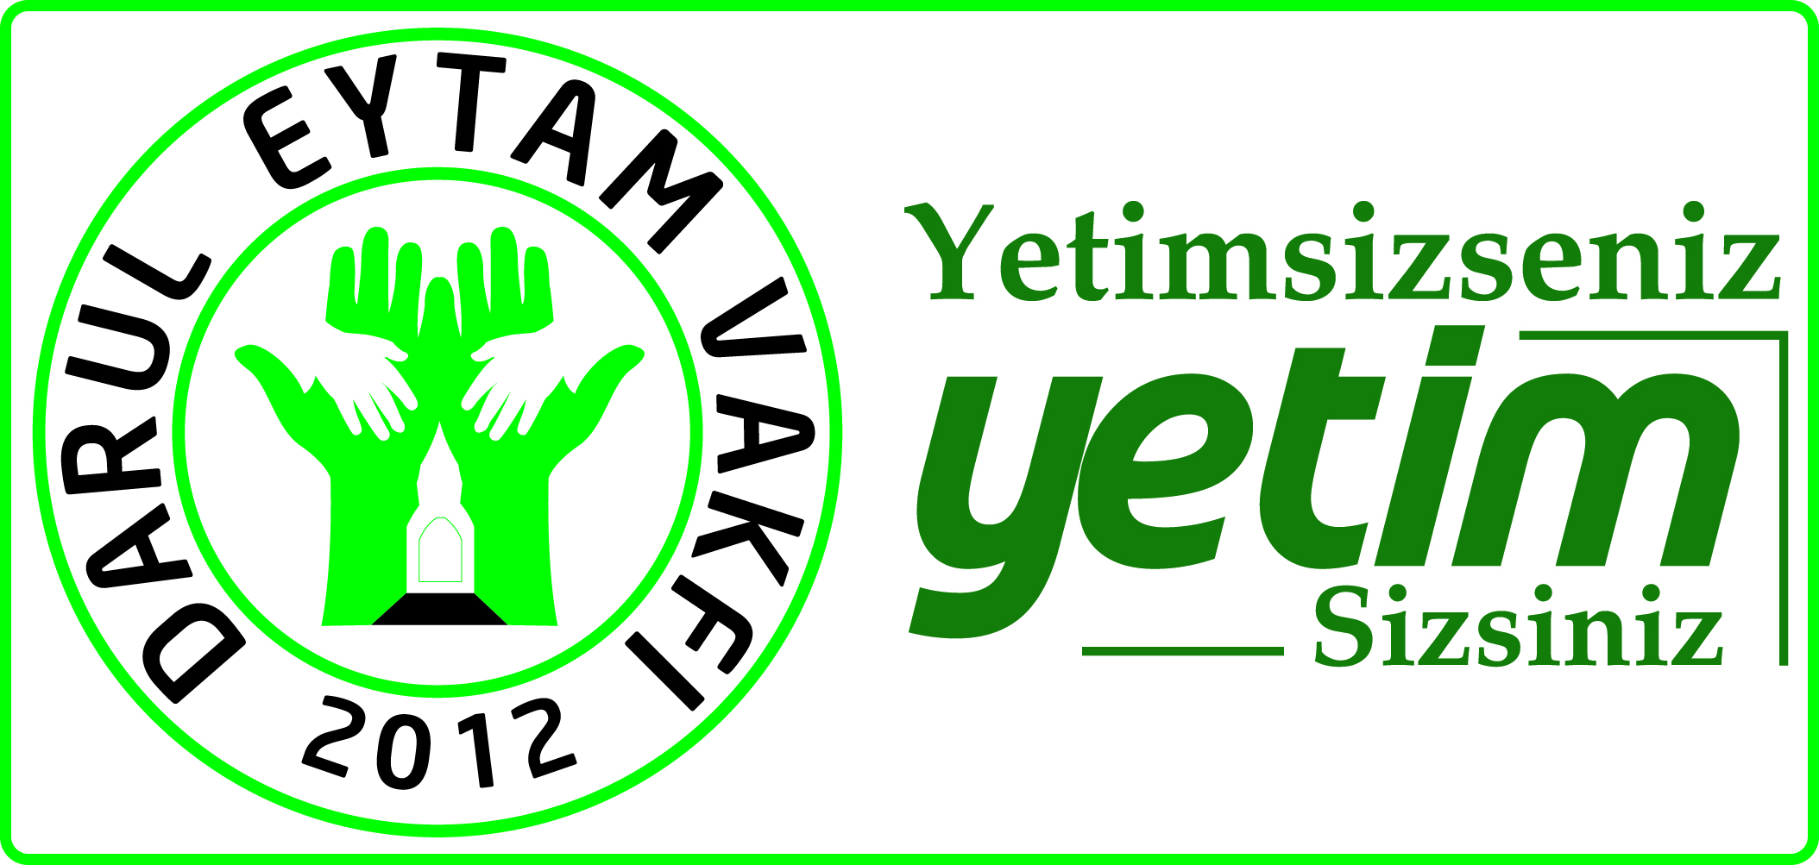

DARÜL EYTAM VAKFI
2018 YILI FAALİYET RAPORU

2012 yılından beri faaliyet göstermekte olan vakfımız, kuruluş amacı doğrultusunda ağırlıklı olarak yetim çocuklara hizmet vermektedir. Yurt genelinde vakfımız tarafından tespit edilen pek çok yetim, öğrenci ve ihtiyaçlı kimselere ayni yardımlarımızın yanında her ay düzenli olarak nakit burs yardımı yapmaktayız. Bu çalışmalarımıza ilave olarak yurtdışındaki yetim çocuklarımıza da hizmet verme gayreti içerisinde olan vakfımız Suriye, Somali ve Filistin’ li yetimlerden oluşan 3.000’den fazla çocuğa ve bu çocukların ailelerine her ay düzenli olarak burs ve gıda yardımı ulaştırmaktadır. Darul Eytam Vakfı 2018 yılında Somali’de Kurban organizasyonu düzenleyerek yetim ve ihtiyaçlı ailelere vakfımız bağışçıları tarafından bağışlanan kurbanları ulaştırmıştır. Vakfımız tarafından Kızılay ve AFAD ile yapılan işbirliği ile İdlib ve Cinderes bölgelerinde temel gıda yardımı dağıtımı yapılmış olup ayrıca Türkiye’den gönderdiğimiz un ile İdlib’te ihtiyaç sahiplerine ekmek dağıtımına başlanmıştır. Bu çalışmalarımızda bizlere destek olan siz değerli bağışçılarımıza teşekkür ederiz.

VAKFIMIZIN 2018 YILI FAALİYETLERİ:

2018 YILINDA BURS VE GIDA BANKACILIĞI KAPSAMINDA YAPILAN YARDIMLARIN TUTARLARI:

Nakdi Yardımlar:
2018 Yılı Suriye, Somali ve Filistin’ li yetimlere yapılan toplam ödeme tutarı : 2.840.300,00 TL
2018 Yılı Türkiye’deki yetimlere yapılan toplam ödeme tutarı : 159.250,00 TL
2018 Yılı Türkiye’deki öğrencilere yapılan toplam ödeme tutarı : 25.950,00 TL
2018 Yılı Türkiye’deki ihtiyaçlı ailelere yapılan toplam ödeme tutarı : 34.145,00 TL
---------------------
2018 Yılı nakit olarak yapılan toplam yardım tutarı: 3.059.645,00 TL

Ayni Yardımlar:
Hatay ve çevre illerinde dağıtılan ayni gıda yardımı tutarı: 1.437.451,10 TL
Kızılay aracılığı ile İdlib’te dağıtılan gıda yardımı tutarı : 355.958,38 TL
Afad aracılığı ile Cinderes’te dağıtılan gıda yardımı tutarı: 146.228,45 TL
Hatay ve çevre illerinde dağıtılan ayakkabı ve giyecek yardımı tutarı: 130.960,78 TL
Kızılay aracılığı ile İdlib’te dağıtılan giyecek ve ayakkabı yardımı tutarı: 73.319,75 TL
Afad aracılığı ile Cinderes’te dağıtılan giyecek ve ayakkabı yardımı tutarı: 30.178,78 TL
Hatayve çevre illerinde dağıtılan kişisel temizlik malz.tutarı (Ç.Bezi ….v.b.): 4.657,06 TL
Kızılay aracılığı ile İdlib’te dağıtılan kişisel temizlik malz.tutarı(Ç.Bezi v.b): 47.279,46 TL
Kızılay aracılığı ile İdlib’te dağıtılan ev eşyası tutarı: 13.050,00 TL
Somali’nin Guriceel bölgesinde kesilen ve dağıtılan kurban etleri tutarı: 285.831.00 TL
Hatay ve çevre illerinde dağıtılan kavurma tutarı( kurbanda 3 kg olarak yapılmıştır) : 80.703,60 TL
--------------------
2018 yılı ayni olarak yapılan toplam yardım tutarı 2.605.618,36 TL

2018 yılı yapılan yardımlar toplamı tutarı: 5.665.263,36 TL

NAKDİ YARDIM FAALİYETLERİMİZ:

1- Vakfımız tarafından Suriye, Somali ve Filistin uyruklu yetimlere, her ay düzenli olarak 100 ila 150 TL arasında burs verilmiştir. (Toplam burs tutarı 2.840.300,00 TL’dir)
2- Vakfımız tarafından yurt genelinde tespit edilen yetimlere her ay düzenli olarak 100 ila 150 TL arasında burs verilmiştir. (Toplam burs tutarı 159.250,00 TL’dir)
3- Vakfımız tarafından yurt genelinde tespit edilen öğrencilere her ay düzenli olarak 100 ila 200 TL arasında burs verilmiştir. (Toplam burs tutarı 25.950,00 TL’dir)
4- Vakfımız tarafından yurt genelinde tespit edilen ihtiyaçlı ailelere her ay düzenli olarak nakit yardım yapılmıştır. (Toplam burs tutarı 34.145,00 TL’dir)

AYNİ YARDIM FAALİYETLERİMİZ:

2018 Yılında Vakfımıza bağışlanan gıda-giyecek ve temizlik ürünlerinin bir kısmı Hatay, Şanlıurfa, Kahramanmaraş, Gaziantep, Osmaniye ili ve ilçelerindeki yetim ailelerine ve ihtiyaç sahiplerine imza karşılığı dağıtılmıştır. Ayrıca Türk Kızılayı Hatay İl Ekip Başkanlığı ve Hatay Valiliği İl Afet ve Acil Durum Müdürlüğü (AFAD) ile yapılan işbirliği ile bu kurumlara makbuz karşılığı teslim edilen yardımlar, Suriye’deki kamplarda yaşayan ailelere vakfımız görevlileri tarafından aşağıda belirtilen miktarlarda dağıtılmıştır.

1- Yıl içerisinde 7.256 adet erişte ve 3.000 kg hazır makarna dağıtılmıştır. (Toplam tutarı 9.576,92 TL’dir)
2- İhtiyaç sahiplerine 23.430 adet Beyaz Peynir-Zeytin-Yağ ve 5.434 Adet Gıda Paketi dağıtılmıştır. (Toplam tutarı 861.156,68 TL’dir.)
3- Ramazan ayında Hatay ili ve ilçeleri ile bu ilçelere bağlı köylerde yaşayan Suriye’ li 7.450 aileye gıda paketi dağıtılmıştır. (Toplam tutarı 979.048,33 TL’dir.)
4- İhtiyaç sahiplerine 51.873 adet muhtelif kıyafet ve ayakkabı dağıtılmıştır. (Toplam tutarı 234.459,31 TL’dir.)
5- İhtiyaç sahiplerine 6.400 adet bebek maması dağıtılmıştır.( Toplam tutarı 89.856,00 TL’ dir.)
6-İhtiyaç sahiplerine 10.460 Adet-1879 Kg kişisel temizlik malzemesi dağıtılmıştır.(Toplam tutarı 51.936,52 TL’ dir.)
7- İhtiyaç sahiplerine 87 adet halı dağıtılmıştır. (Toplam tutarı 13.050,00 TL dir.)
8- Kurban bayramında toplanan kurban bağışları ve vakfımızın katkısı ile 18 adet büyük baş kurban(126 Hisse) satın alınmış, ayrıca vakfımıza Hasene Sosyal Yardımlaşma Derneği tarafından bağışlanan 10 adet büyük baş kurban etlerinden oluşan 28 büyükbaş kurban ihtiyaç sahiplerine dağıtılmak üzere 3 kg’lık paketler halinde kavurma yaptırılarak dağıtılmıştır. Somali’nin Guriceel bölgesinde Türkiye Diyanet Vakfı ile beraber yaptığımız organizasyon ile 750 tanesi vakfımıza ait olmak üzere toplam 2.500 adet kurban kesilerek bu bölgede bulunan yetim ve ihtiyaçlı ailelere dağıtılmıştır. (Toplam tutarı 366.534,60 TL’dir.)

*2018 yılında ihtiyaçlılara dağıtılan ayni yardımların toplam tutarı:
2.605.618,36 TL’dir.

EĞİTİM FAALİYETLERİMİZ:

1- HATAY YAYLADAĞI KURAN KURSU: Vakfımız Hatay’ın Yayladağı ilçesinde yaşayan ve Suriye’deki savaştan kaçarak ülkemize sığınmak zorunda kalan, Suriye’li ve Türkmen ailelerin çocuklarının dini eğitim ihtiyaçlarının karşılanması için 2018 yılı Nisan ayında Hatay’ın Yayladağı ilçesinde 500 çocuğa eğitim veren bir Kuran kursunu hizmete açmıştır. 16 sınıftan oluşan kursumuzda 20 öğretmen tarafından Kuran’ı Kerim, temel dini bilgiler, arapça, fıkıh, siyer ve ahlak derslerinden oluşan bir program uygulanmaya başlanmıştır. Ayrıca kız ve erkek olmak üzere birer sınıfta da hafızlık eğitimi verilmektedir.
2- HATAY KIRIKHAN KIZ KURAN KURSU: Vakfımızın bünyesinde faaliyet göstermekte olan kız kuran kursumuz, 2014 yılından beri Hatay ili Kırıkhan ilçesinde eğitim ve öğretim faaliyetlerine devam etmektedir. Suriye’deki savaştan kaçarak ülkemize sığınmak zorunda kalan Suriye’ li mülteci ailelerin çocuklarından oluşan 160 öğrencimize Kuran’ı Kerim, temel dini bilgiler, arapça, fıkıh, siyer ve ahlak derslerinden oluşan bir program uygulanmaktadır. Kursumuzda yetişkinler içinde Kuran ve temel dini bilgiler eğitimi verilmektedir ayrıca bu yıl içerisinde 36 öğrencimiz hafızlıklarını tamamlayarak hafızlık belgelerini almaya hak kazanmışlardır.
3- İSTANBUL ÇAMLICA SELAMİ ALİ KIZ KURAN KURSU: Vakfımızın bünyesinde faaliyet göstermekte olan kuran kursumuz, 2006 yılında Üsküdar Kısıklı mahallesinde eğitim ve öğretim faaliyetine başlamıştır. Türkiye de ilk defa bayanlar için Aşere-i Takrib ve Tayyibe eğitimi vermeye başlamış ve halen bu eğitimde tek olma özelliğini muhafaza etmektedir. 2006 ile 2012 yılları arasında Aşere-i Takrib, hafızlığa hazırlık, hafızlık ve Arapça dersleri verilmiştir. Bu süre içerisinde 15 talebemiz Aşere-i takrib ve Tayyibe icazeti, 8 talebemiz hafızlık icazeti almıştır.2012 yılında kursumuz bu alandaki hizmetlerini genişleterek Arapça, Tefsir, Hadis, Fıkıh, Akaid Hafızlık, Aşer-i Takrib ve Tayyibe dersleri ile halen 60 talebemize hizmet vermeye devam etmektedir.

Kursumuzdan mezun olan talebelerimiz ;
2009 yılı Güzel Kuran Okuma Yarışması Türkiye birinciliği.
2011 yılı Güzel Kuran Okuma Yarışması Türkiye birinciliği.
2012 yılı Güzel Kuran Okuma Yarışması Türkiye üçüncülüğü.
Aşere-i Takrib ve Tayyibe mezunlarımız halen İstanbul un birçok ilçesinde Zonguldak ve Konya İlinde Kuran Kursu hocalığı yapmaktadırlar.
Bu sene sonunda yeni mezunlarımızın icazet merasimi yapılacaktır.

4- SOMALİ EĞİTİM KOMPLEKSİ: 2018 yılı içerisinde Somali’de yaptığımız yetim ve kurban organizasyonları sırasında bölgedeki yetkililerin talebi doğrultusunda Somali’nin iç kesiminde yer alan Guriceel şehrinde, içerisinde ortaokul, lise ve Kuran kursu bulunan kız ve erkek öğrenciler için ayrı mekanların olduğu bir projeyi hayata geçirmek için proje hazırlanmış ve 2019 yılı içerinde inşallah bu projenin inşaatına başlanacaktır.

DARÜL EYTAM VAKFI
YÖNETİM KURULU BAŞKANI
SEDAT ÇEBİ

